Einleitung
Ein Router verbindet zwei oder mehrere unterschiedliche Netze miteinander. Empfängt der Router ein IP-Paket, so muss er entscheiden, an welches seiner angeschlossenen Geräte er das Paket weiterleitet. Für diese Entscheidung verwendet der Router zunächst seine Routing-Tabelle. Die Routing-Tabelle enthält Informationen über die erreichbaren Zielnetzwerke. Für die weiteren Erklärungen dient das folgende Beispielnetzwerk:
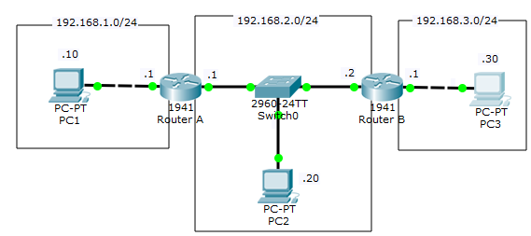
Ein Router setzt die erforderlichen Einträge für seine direkt angeschlossenen Netze automatisch. Im gegebenen Beispiel wären das für Router A die Einträge für die zwei Netze

- 192.168.1.0/24 und
- 192.168.2.0/24.

Die Routing Tabelle des Routers A enthält in diesem Fall die folgenden (automatisch gesetzten) Einträge:

Routing-Tabelle Router A
Destination Network | Netmask (destination network) | Next Hop | Interface
192.168.1.0 | 255.255.255.0 | onlink | 192.168.1.1
192.168.2.0 | 255.255.255.0 | onlink | 192.168.2.1

Die Beschreibung „onlink“ gibt an, dass es keinen nächsten Router als Ziel gibt, sondern der Zielrechner in dem direkt angebundenen Netz liegt.

Die PCs PC1 und PC3 können nun aber noch nicht miteinander kommunizieren, da die jeweils entfernten Netzwerke den Routern nicht bekannt sind. Um dies zu erreichen, sind zusätzliche Einträge in der Routing-Tabelle zu konfigurieren. Damit ein Rechner aus dem Netz 192.168.1.0/24 mit einem Rechner im Netz 192.168.3.0 kommunizieren kann, ist ein
zusätzlicher Eintrag in der Tabelle von Router A erforderlich:

Vollständige Routing-Tabelle Router A:
Destination Network | Netmask (destination network) | Next Hop | Interface
192.168.1.0 | 255.255.255.0 | onlink | 192.168.1.1
192.168.2.0 | 255.255.255.0 | onlink | 192.168.2.1
192.168.3.0 | 255.255.255.0 | 192.168.2.2 | 192.168.2.1

Der Router A kann nun das Paket „einen Hop“ weiter in die Richtung des Zielnetzwerkes routen. Diese Route lässt sich mit dem folgenden Befehl konfigurieren:
RouterA(config)# ip route 192.168.3.0 255.255.255.0 192.168.2.2

Nun werden Pakete aus dem Netz 192.168.1.0/24 (von PC1) mit einer Zieladresse aus dem Netz 192.168.3.0/24 an das Interface des Routers B mit der IP 192.168.2.2 geleitet. Prinzipiell ist ein Befehl zur Konfiguration einer statischen Route folgendermaßen aufgebaut:

Router__(config)# ip route <destination network> <destination netmask> <next hop>

Eine entsprechende Konfiguration wäre auch in Router B erforderlich.

Aufgabe 1

a) Geben Sie den Befehl für die Konfiguration der statischen Route für Router B an:

RouterB(config)# ip route 192.168.1.0 255.255.255.0 192.168.2.1

b) Geben Sie vollständige Routing-Tabelle für Router B an:

Destination | Netmask | Next Hop | Interface
192.168.2.0 | 255.255.255.0 | onlink | 192.168.2.2
192.168.3.0 | 255.255.255.0 | onlink | 192.168.3.1
192.168.1.0 | 255.255.255.0 | 192.168.2.1 | 192.168.2.2

Aufgabe 2

a) Bauen Sie das Netzwerk im Paket Tracer auf. Testen Sie es mittels Ping zwischen allen PCs.

b) Dokumentieren Sie Ihren Aufbau (Screenshot vollständig beschrifteter Netzplan). Geben Sie auch Ihre eigenen Konfigurationsbefehle an (Anzeige mit # show running-config). Laden Sie die Dokumentation auf Moodle hoch.

Router A

en
conf t
hostname RouterA
int g 0/0
ip ad 192.168.1.1 255.255.255.0
no sh
int g 0/1
ip ad 192.168.2.1 255.255.255.0
no sh
exit
ip route 192.168.3.0 255.255.255.0 192.168.2.2
ex
write mem

Router B

en
conf t
ho RouterB
int g 0/0
ip ad 192.168.2.2 255.255.255.0
no sh
int g 0/1
ip ad 192.168.3.1 255.255.255.0
no sh
ex
ip route 192.168.1.0 255.255.255.0 192.168.2.1
ex
write mem

